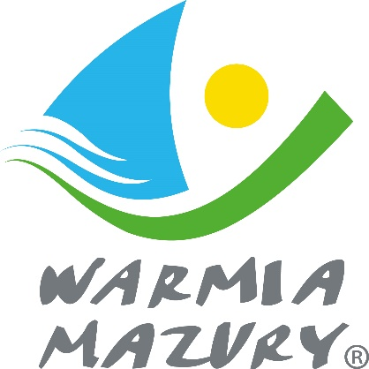
Federacja Organizacji Socjalnych Województwa Warmińsko-Mazurskiego FOSa
realizuje projekt „modeLOWE przestrzenie edukacji i integracji w Gminie Olsztynek”
Dofinansowanie projektu z UE: 425 637,50 zł

